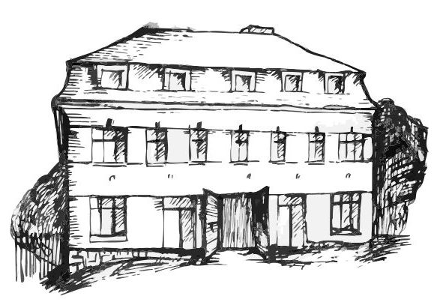 | Stacionář sv. Anežky České  pro seniory  Farní charita Beroun  Dům Charity, Cajthamlova 169, 266 01 Beroun | 
program
3. červnA – 7. června 2013

pondělí 3. 6. • 10,00 h – cvičení s masážními míčky
• 10,30 h – hudební dopoledne
• 11,30 h – co je nového, čtení tisku, křížovka
• 13,30 h – kuželky
úterý 4. 6. • 10,00 h – jednoduché cvičení na židlích
• 10,30 h – Procvičování kognitivních funkcí (paměť, soustředěnost, řeč – slovní zásoba, log. myšlení, vizuálně-prost. orientace)
• 11,30 h – co je nového, čtení tisku, křížovka
• 13,30 h – Bingo + společenské hry
středa 5. 6. • 10,00 h – cvičení s masážními míčky
• 10,30 h – povídání a bystření paměti na téma „Červen“
• 11,30 h – co je nového, čtení tisku, křížovka
• 13,30 h – výlet
• 13,30 h – malování na hedvábí
čtvrtek 6. 6. • 10,00 h – jednoduché cvičení na židlích
• 10,30 h – dokončení narozeninových přání
• 11,30 h – co je nového, čtení tisku, křížovka
• 13,30 h – angličtina
• 14,00 h – pečení na kavárničku
pátek 7. 6. • 10,00 h – cvičení s masážními míčky
• 10,30 h – společenské hry
• 11,30 h – co je nového, čtení tisku, křížovka
• 13,30 h – „Sladká kavárnička“ (posezení se šálkem čaje či kávy)
Tučně zvýrazněné akce jsou pro seniorskou veřejnost zdarma. Prosíme, potvrďte účast telefonicky (313 030 432), kapacita je omezená. Děkujeme za pochopení.

